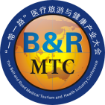
“一带一路”国际医疗旅游与健康产业大会
The Belt and Road Medical Tourism and Health Industry Conference

时间：2018年11月16-17日
地点：中国国际展览中心（静安庄馆）

主办单位
广州正和会展服务有限公司
世界医疗旅游产业联盟
支持单位
中华人民共和国文化和旅游部 北京市旅游发展委员会
中国非公立医疗机构协会 马来西亚医疗旅游理事会
博鳌乐城国际医疗旅游先行区 乌克兰驻中华人民共和国商务代表处
韩国观光公社 泰国旅游局
上饶国际医疗旅游先行区 常州市国际医疗旅游先行区
美国试管婴儿医院挂号协会 秀美私塾
中国医疗保健国际交流促进会·国际医疗旅游分会

2018年11月16至17日，“一带一路”国际医疗旅游与健康产业大会在北京·中国国际展览中心隆重召开。本届大会与2018中国国际医疗旅游（北京）展览会同期举行，汇聚全球医疗机构顶级专家、国家旅游局领导、行业学者大咖及投资专家，以全球医疗旅游市场与中国医疗旅游产业发展为主题，邀请中外顶级专家学者剖析全球医疗旅游市场的发展趋势并对中国医疗旅游产业的发展提出建议，全球医疗专家会诊中国医疗旅游市场。
中国国际医疗旅游展览会作为世界最大医疗旅游展，历届共吸引来自全球30多个国家和地区的600多家著名医院和知名医疗机构参展，累计参观人数超过9.5万余人次。世界各地医疗旅游机构，纷纷将其作为打开中国市场的首选平台。同时也是消费者出国治病、医疗旅游的信心保障。
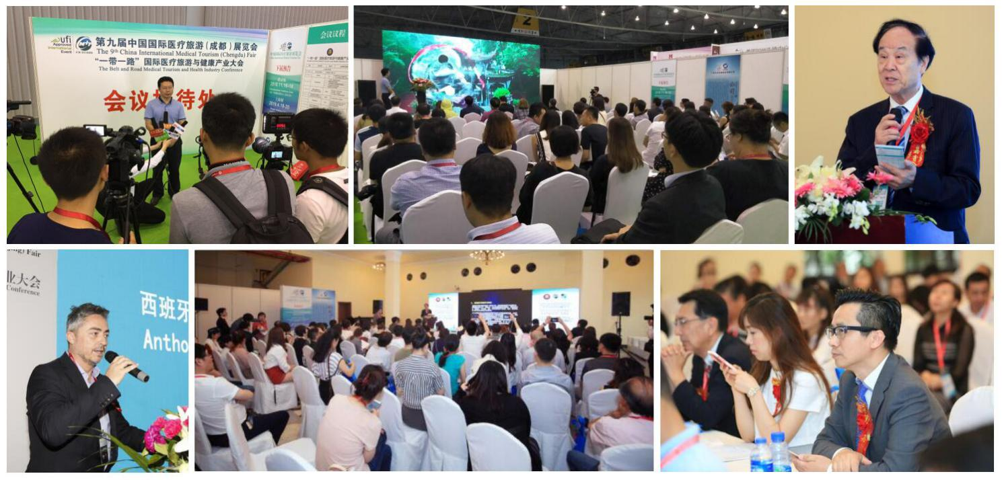
以上是历届活动现场照片

会议亮点

特邀 国家卫健委、国家文化和旅游部相关领导出席
百位 国际、国内权威专家、学者、院长共聚一堂
解析 医疗旅游市场最新的发展动态
交流 国际最先进的医疗技术
寻找 国际、国内顶尖医院合作机会
晚宴 第十届中国国际医疗旅游（北京）展览会答谢晚宴暨百家国际医院合作交流洽谈会

1号会议室
论坛一：“一带一路”国际医疗旅游与健康产业大会
2018年11月16-17日 中国国际展览中心（静安庄馆）8A馆
“一带一路”国际医疗旅游与健康产业大会 会议议程
11月16日
时间 | 大会主题板块 | 嘉宾 | 嘉宾单位
09:00-09:20 | 嘉宾、媒体代表签到、入场
09:20-09:30 | 展会&论坛开幕式 | 主持人：彭明强 | 邀请领导、嘉宾上台作开幕式致辞
09:30-09:40 | 致开幕辞 | 牛松 | 广州正和会展服务有限公司总经理  世界医疗旅游产业联盟主席
09:40-10:00 | 领导及嘉宾致辞 | 刘山在 | 国家商务部原常务副部长、中央人民政府驻香港联络办公室原副主任
 |  | 刘仁富 | 中国抗衰老促进会常务副理事长兼秘书长
 |  | 相川 直樹 | 日本Medical Excellence JAPAN（MEJ）理事、庆应义塾大学名誉教授
 |  | 蒙拉查翁·沃拉芭帕·扎伽潘 | 泰国卫生部外事局局长、泰国皇室亲王殿下
 |  | Anchalee Kumwong （沛琳） | Director of Tourism Authority of Thailand Beijing Office
 |  | 唐敏 | 俄罗斯ICRM国际生殖医学中心驻大中华区销售总监
 | 嘉宾合影
时间 | 演讲主题 | 演讲嘉宾 | 嘉宾单位
10:00-10:30 | 国家级健康旅游示范基地建设方略构想 | 刘庭芳 | 中国医疗保健国际交流促进会国际医疗旅游分会主任委员、清华大学医院管理研究院院长高级顾问
10:30-11:00 | 医疗健康旅游发展的趋势与进展 | 侯胜田 | 医疗旅游产业研究学者、评审专家、规划顾问，北京中医药大学管理学院教授
11:00-12:00 | 圆桌会议:中日韩/东亚医疗旅游  主题：中日韩如何加强医疗旅游合作、共赢  （主持人：侯胜田） | 侯胜田 | 医疗旅游产业研究学者、评审专家、规划顾问，北京中医药大学管理学院教授
 |  | 秦基南 | 韩国延世大学健康管理学院教授
 |  | Serina Okamura | 日本医疗福祉大学健康服务管理学院教授
 |  | 相川 直樹 | 日本Medical Excellence JAPAN（MEJ）理事、庆应义塾大学名誉教授
12:00-14:00 午休
14:00-14:30 | 中国国际医疗模式初探 | 朱宇清 | 中日友好医院国际部医疗主任
14:30-15:00 | Lomalinda Universtiy | Adel Bareh | Loma Linda University Medical Center  国际业务发展总监
15:00-15:30 | 土耳其医疗趋势与今日发展 | Oktay Baştanoğlu | 土耳其turkishdoc医疗管理集团总经理/丽芙医院董事会会员
15:30-16:00 | 现代生殖技术：俄罗斯联邦的经验  Modern reproductive technologies: Russian Federation experience | Vladimir Kazantsev | Mother&Child Medical Group
16:00-16:30 | 《芝加哥秀美私塾》提供家庭高级定制服务  Chicago Goodrose Academy Provides Exclusive Family Care Program | John Schuberth | 美国秀美私塾
11月17日
时间 | 演讲主题 | 演讲嘉宾 | 嘉宾单位
10:00-11:00 | 泰国辅助生殖高峰论坛暨LRC中国发布会 | 蒙拉查翁·沃拉芭帕·扎伽潘 | 泰国卫生部外事局局长、泰国皇室亲王殿下
11:00-11:30 | 关于癌症融合细胞治疗与综合治疗及免疫治疗 | 佐久间 贞俊 | 理学博士、株式会社细胞治疗技术研究所董事兼最高技术负责人
11:30-12:00 | VIP高端住宿体检及眼白太田痣手术治疗 | 郑泰玉 | 韩国高阳市明治医院
12:00-13:30 午休
13:30-16:30 | 医疗健康旅游培训 | 讲师：侯胜田 | 医疗旅游产业研究学者、评审专家、规划顾问，北京中医药大学管理学院教授
 | 注：培训课程只针对报名学员开放
2号会议室
论坛二：全球跨境医疗——国际医院合作论坛
2018年11月16-17日 中国国际展览中心（静安庄馆）8B馆
国际医院合作论坛 会议议程
11月16日
时间 | 会议主题 | 主讲人 | 主讲单位信息
10:00-10:30 | 日本精准放疗——托姆刀与射波刀的应用 | 佐藤俊彦 | 日本宇都宫中心医院院长、日本影像诊断专家
10:30-11:00 | 跨境辅助生殖服务行业标准 | 邵雨加 | 厦门泰东方健康管理有限公司董事长
11:00-11:30 | 意大利——医疗旅游新的竞争目的地 | Dott. James Loïc GEORGES | 意大利GSD医院集团  GSD University & Research Hospitals  总裁顾问兼国际商务主管
11:30-12:00 | 深化日中医疗卫生合作，发展两国协同医疗服务 | 相川 直樹 | MEJ理事、庆应义塾大学名誉教授
 |  | 罗朝晖 | 日本Medical Excellence JAPAN  资质认证/对外宣传负责人
12:00-12:30 | “Thalassemia ; New Therapautic options and” Pediatric Cancer curable ; New Trend treatment | Dr. Suradj Hongeng | BDMS 曼谷杜斯特医疗服务集团
12：30-14：00午休
14:00-14:30 | One embryo One dream | 丁旭 | 北京运世达医疗投资管理有限公司运营总监
14:30-15:00 | 遇见另一种生活 | 德米特里 德米特里夫 Dmitri Dmitriev | Altravita IVF clinic副所长
15:00-15:30 | 我們台湾捐卵试管婴儿 | Dr.Jeng-Jier Jiang | JOG 台湾江妇产科生殖医学中心
 | 美国冻卵及第三代试管婴儿及第三方生育 | Dr.Peter Uzelac | MFC 美国 美妊生殖中心
15:30-16:00 | Embryo Selection Using TIME-LAPSE Technology Improves IVF outcome | Kamal Jalil | Pacific Fertility Institutes Medical Clinic - Singapore 首席胚胎专家
16:00-16:30 | 泰国RFG医院辅助生殖技术前瞻及实践之路 | 张志鸿教授 | 皇家生殖遗传医院(RFG)
11月17日
09:50-10:30 | Beyond the semen analysis: a modern view of male fertility  男性精子分析：男性生育的现代观点 | Dr. John Jain | 芝加哥第一试管婴儿医院
10:30-11:00 | 第四代试管婴儿治疗-卵子干细胞试管婴儿技术 | Op. Dr. Aytuğ  Kolankaya | 土耳其丽芙医院辅助生殖中心专家
11:00-11:30 | 辅助生殖最新技术的应用 | Kevin Doody  凯文·杜迪 | 格莱宝美孕（GFG）全美辅助生殖协会主席
11:30-12:00 | 胚胎殖入前遗传学诊断及筛查的重要性 (The importance of PGD and PGS) | Dr. David Cram  Dr. Don Leigh | Lavida
12：00-14：00午休
14:00-14:30 | 试管在阿瓦彼得和技术优势 | Yana Byankina | AVA-Peter
14:30-15:00 | Cancer – exact topic will be sent with his profile | Dr. Kittisak Thepsuwan | BDMS 曼谷杜斯特医疗服务集团
15:00-15:30 | 美国试管婴儿生殖中心现状及全球辅助生殖的发展 | 路嘉保 | AIC果育医疗渠道总监
15:30-16:00 | Fertility treatment in Russia: New Tendences and Latest Projects | Dr.Nemstsveridze Elgudzha | IVF center
16:00-16:30 | Recent advances in egg donation IVF treatment in Taiwan and USA | Prof. Jack Huang | 艾微芙国际生殖医学中心总裁  美国斯坦褔大学不孕症临床教授
11月18日
10:30-11:00 | 干细胞在神经-肌肉退行性疾病治疗中的应用—从科研到临床 | Dr. Erdal Karaöz | 土耳其丽芙医院再生医学与干细胞中心主任教授
注：论坛议程以主办方最后公布为准。

参会指南
会议时间：2018年11月16-17日
会议地址：中国国际展览中心（静安庄馆）8号馆
会议规模：300-500人

收费标准：
1、论坛参会费1200元／人，海外收费USD300/人。
2、论坛+晚宴1980元／人，海外收费USD500/人。
可以参加11月16日开幕晚宴及200位院长、专家学者交流会，与各国医院领导专家面对面交流。
参会福利：
1、成为展会VIP观众，享受绿色通道入场。
2、可以参加40多场论坛。
3、享受休息区免费茶饮，点心。
4、免费领取会刊1本。
注册报名见附表。

联系方式 :
大会组委会：广州正和会展服务有限公司
组委会地址：广州市海珠区琶洲大道东8号国际采购中心713室
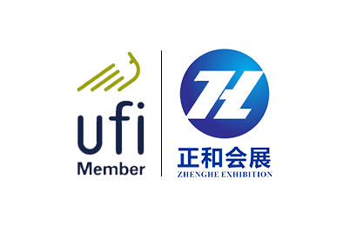
联 系 人：
联系电话： 传真号码：+86-20-8413 8131
E-MAIL : zhenghe@expozh.com

附表
“一带一路”国际医疗旅游与健康产业大会
2018年11月16-17日 北京·中国国际展览中心（静安庄馆）
注册报名表
姓 名 | 职 务 |  | 手 机 |  |  | 邮 箱
1、
2、
3、
4、
单 位 名 称
单 位 地 址
联 系 方 式 | 电话 |  |  |  | 传真
 | 地址
您的个性化需求
- 参会注册报名后3个工作日内将注册费用汇入论坛组委会指定帐号，逾期组委会将不保留预定席位。
- 参会者已认真阅读及理解邀请函并详细了解展会情况，同意遵守论坛各项规定，认同论坛对会议议题、举办时间、参会内容、设立专场论坛及同场举办其他会议之调整决定权。
- 参会注册者保证按时支付各项参会费用，不私自转卖门票，服从大会统一安排，若违反以上规定，组委会有权将其作离场处理，且其所缴交参会注册费不予退还。
4、如遇不可抗力因素导致，双方协商解决。
开户名：广州正和会展服务有限公司
账 号：6691 6802 7979
开户行：中国银行广州保利国际广场支行
本届参会总人数： 人；
金额总计：￥ （人民币大写： 万 仟 佰 拾 元 角 分）
单位：广州正和会展服务有限公司  地址：广州市琶洲大道东8号国际采购中心713室  电话：+86-20-8413 8131  传真：+86-20-8413 8131  联系人: 签署盖章：  签署日期： 年 月 日 |  |  |  | 申请单位盖章：  负责人签字：  签署日期： 年 月 日

